2016年本溪高新区“三公”经费决算
情况的说明

2016年，本溪高新区，包括行政单位（含参照公务员法管理的事业单位）、事业单位使用当年财政拨款安排的“三公”经费为579万元。其中：因公出国（境）费3万元，公务接待费138万元，公务用车购置及运行费438万元（公务用车购置费0万元，公务用车运行费438万元）。比2015年减少115万元，下降17%。其中，因公出国（境）费增加36.35万元，增长475.16%。公务接待费增加53万元，增长62%。公务用车运行维护费减少126万元，下降22%。
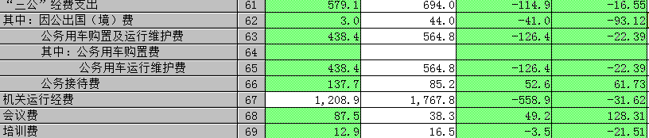
2016年高新区认真贯彻落实中央八项规定、省委十项规定，严格执行市委36条实施意见、《党政机关厉行节约反对浪费条例》。抓住预算编制源头，加强预算执行管理和日常有关工作经费管理，从严控制公务活动成本。对部门预算中公务接待费经费、因公出国（境）经费、公务用车费用进行整合压并。公务接待费支出进行量化控制，出国经费严控支出范围和标准，压缩预算单位机关运行经费，公务用车严格按预算定额核拨费用。强化制度执行，确保厉行节约落到实处。

